2011年浙江省台州市初中学业水平考试科学试卷（物理部分）及答案
一、选择题
5．下列是电路中的某一部分，其连接方式能利用如图情景来比拟的是（ ）
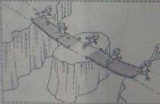
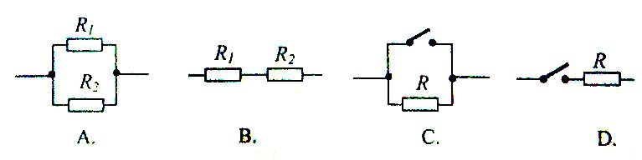
7．今年3月某晚，大多数地区可看到近十九年来最大的“超级月亮”，即图中近地点月亮。下列有关“超级月亮”说法正确的是
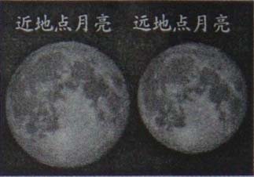
A．那天晚上的月相是满月 B．暗区是月球表面的高地
C．太阳光在亮区发生的是镜面反射 D．“超级月亮”是由于那天月球体积变大
9．下列杠杆中属于费力杠杆的是
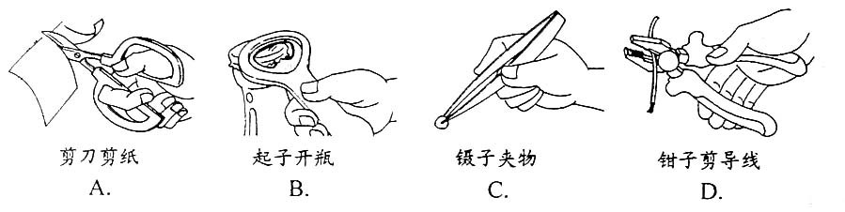
12．气体的流速越大，压强越小。下列现象的产生与此相关的是
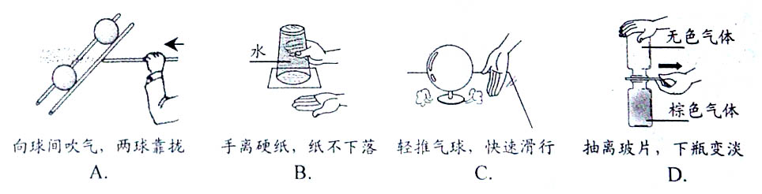
15．如图所示是小明玩手指顶杆游戏时的情景，杆没有倾倒是由于
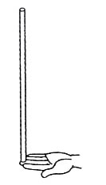
A．手指对杆没有做功 B．杆所受重力与支持力是一对平衡力
C．指尖受杆挤压发生形变 D．杆与手指间力的的作用是相互的
17．探究影响电磁铁磁性强弱的因素时，按如图电路进行实验，每次实验总观察到电磁铁A吸引大头针的数目均比B多。此实验说明影响电磁铁磁性强弱的因素是
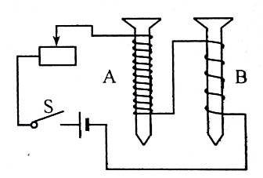
A．电流的大小 B．线圈的匝数 C．电流的方向 D．电磁铁的极性
19．从岸 边看水中的鱼，看到“鱼”的位置与实际位置不同。下列模型能解释此现象的是
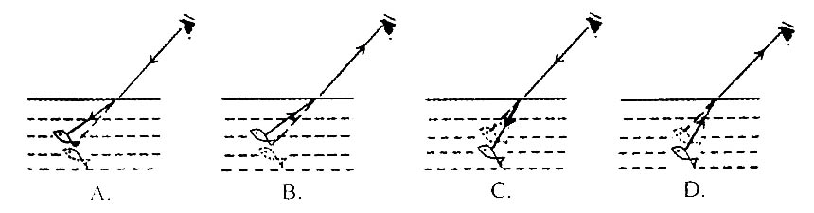

二、简答题
22．在行驶的汽车里，以_________为参照物，车内乘客会觉得路边树木快速后退；小明在汽车上玩如图所示的陀螺，发现在车加速时，陀螺会后退，减速时却会前进，这是因为陀螺具有____________。
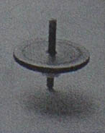

26．如果物体离眼睛近，来自它某点的光线到达眼睛时是发散的；如果物体远离眼睛，来自这点的光线到达眼睛时发散程度便会降低。因此，我们把来自遥远物体上某点的光线，到达眼睛时视作平行，如图甲所示。
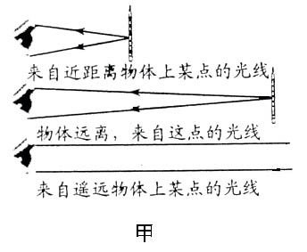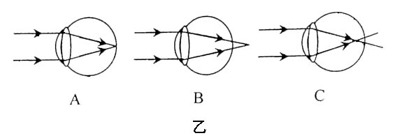
（1）我们作上述推断的前提是光在同一均匀物质中是沿________传播；
（2）当物体远离眼睛时，眼球中晶状体的曲度会减小。图乙表示物体在眼球中的不同成像情况，其中表示视觉正常的人观看远处物体的是__________。

28．某电饭锅及内部电路如图，R₁是加热电阻，R₂是限流电阻。开关S1需手动闭合，但当锅内温度达到103℃时，会自动断开；S₂是一个自动温控开关。请回答：
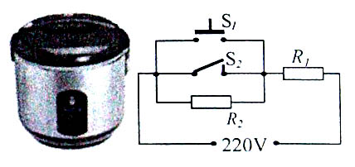
（1）电饭锅加热煮饭时，开关S₁处于_________状态；
（2）在电饭锅煮稀饭时，开关S₁却不能自动断开，其原因是__________________。

三、实验探究题
31．如图甲是一枚简单的液体燃料火箭结构图，小明所在班级以“火箭中的科学奥秘”为主题开展了系列活动。
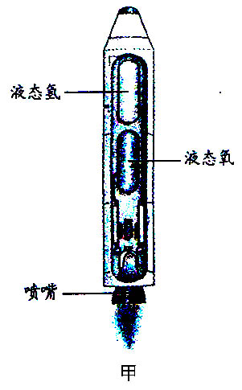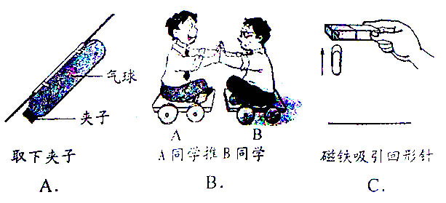
（1）模拟火箭升空的原理：三组同学分别进行了下列活动，其中现象产生的原理与火箭升空相同的有_________________；
（2）验证火箭顶部圆锥形能减少摩擦：某同学利用不吸水、硬质的纸张，制成等质量、密封的圆锥体和长方体，在同一高度让两者同时自由下落，如图乙所示。
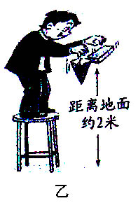
①为比较两者所受摩擦力的大小，他们需观察_____________________；
②为使实验效果更明显，下列措施可以采用的有____________________。
A．在更高处让两物体自由下落B．用木头替代纸张进行实验C．让两物体在水中自由上浮

33．小明在欣赏圣诞树上的小彩灯时发现，各小彩灯的连接方式为串联，当其中一只灯丝熔断，其他彩灯却仍能发光，如图甲，这是为什么呢？他仔细观察灯泡的构造如图乙，查阅得知细金属丝表面涂有绝缘物质；取一只完好的彩灯，按图丙电路进行实验，电源电压为7.5V，数据及现象记录如下表：
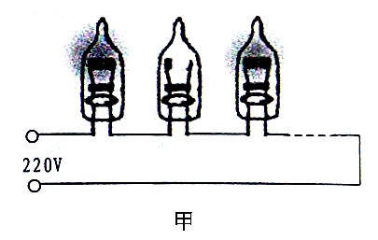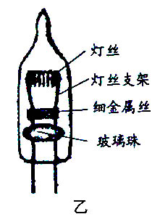
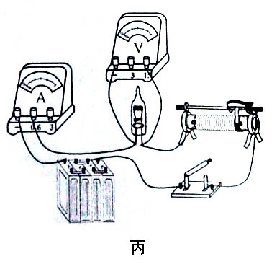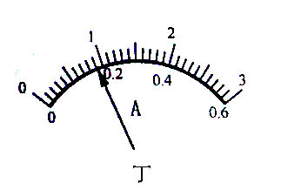

实验次数 | 1 | 2 | 3 | 4 | 5 | 6
电压（V） | 0.3 | 1 | 2 | 4 | 6 | 7.5
电流（A） | 0.06 | 0.10 | 0.12 |  | 0.20 | 0
彩灯亮度 | 不发红 | 弱光 | 较亮 | 亮 | 很亮 | 灯丝烧断
请依据上述信息完成以下问题：
（1）第4次实验电流表示数如图丁，其读数为_____________安；
（2）从数据中发现，通过彩灯的电流与电压不成正比，其原因是____________________
____________________________________；
（3）能证实灯丝支架与细金属丝之间有绝缘物质的实验现象是______________________
____________________________；
（4）请依据彩灯结构及实验现象，推测彩灯串中一只灯丝熔断其他彩灯却仍能发光的原因是_________________________________。

四、分析计算题
35．近几年，许多公司都在研发以电池为动力源的纯电动汽车，与传统燃油汽车相比，部分参数对比如下表：
名称  汽车 | 售价  （万元） | 车身质量  （kg） | 最大功率  （kW） | 续行里程  （km） | 百公里加速时间（s） | CO2排放量  （g/km）
传统燃  油汽车 | 10 | 1500 | 90 | 600 | 10.0 | 0.19
纯电动  汽车 | 30 | 2300 | 75 | 300 | 9.2 | 0.04
（1）纯电动汽车在行驶时，电能主要转化为________；与传统燃油汽车相比，纯电动汽车车身质量更大，功率更小，但百公里加速时间却相近，这说明纯电动汽车能源利用率________________；
（2）若在民用电压（220V）给纯电动汽车充电，充电电流达30A，充电时间需10.2h，则纯电动汽车充电所消耗的电能是多少？
（3）在未来4年，国家将对纯电动汽车生产企业实施减税，对消费者进行补贴，这是因为______________。
A．制造成本高 B．CO₂排放量少 C．消耗能源少 D．车身质量大

37．南极洲是世界上最为寒冷的地区。2010年11月11日至2011年4月1日，我国完成了第27次南极科学考察。下面是科考队员在南极的一些做法：
（2）如图是今年2月底我国科考队员在薄冰上卸载卡特比勒车时的情景，车质量为2.5×10⁴kg，履带与地面接触总面积为2.5m²。（取g＝10N/kg）
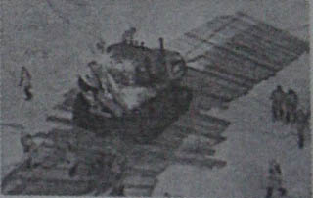
①为移动此车，在冰面上铺木板是为了＿＿＿＿＿＿；
②此车对木板的压强为多少？



